| **בנק ישראל**  דוברות והסברה כלכלית | לוגו בנק ישראל | ‏ירושלים, ט"ז בניסן התשע"ה  5 באפריל 2015 |
| --- | --- | --- |

הודעה לעיתונות:

השקעות תושבי חוץ בישראל ותושבי ישראל בחו"ל בחודש פברואר 2015

# תושבי חוץ – השקעות באג"ח ממשלתיות ובמניות בתל אביב, מימושים במק"ם

**אגרות חוב** **ומק"מ** **הנסחרים בת"א** – בחודש פברואר תושבי חוץ השקיעו נטו כ-200 מיליוני דולרים באג"ח ממשלתיות הנסחרות בתל אביב, כך נמסר היום מהחטיבה למידע ולסטטיסטיקה בבנק ישראל. מנגד, נרשמו בפברואר מימושים במק"ם בהיקף של 250 מיליוני דולרים.

באג"ח הממשלתיות הנסחרות בחו"ל, נרשמו השקעות נטו של תושבי חוץ בהיקף של כ-140 מיליוני דולרים.

**השקעות במניות ישראליות** – בחודש פברוארהשקיעו תושבי חוץ בבורסה לני"ע בתל-אביב כ-150 מיליוני דולרים. מנגד, תושבי חוץ מימשו נטו היקף של כ-50 מיליוני דולרים במניות ישראליות הנסחרות בחו"ל.

**ההשקעות הישירות בישראל** – ההשקעות הישירות במשק, באמצעות מערכת הבנקאות המקומית, הסתכמו בחודש פברוארבכ-870 מיליוני דולרים, מזה כ-250 מיליונים השקעה בחברה אחת. הפעילות התרכזה בענף המידע והתקשורת ובענף הטכנולוגיה העילית.

# תושבי ישראל – גידול בזרם ההשקעות נטו של תושבי ישראל במניות ואג"ח זרות

בחודש פברואר, תושבי ישראל השקיעו נטו בחו"ל היקף של כ-1.5 מיליארדי דולרים (אג"ח ומניות). המשקיעים המוסדיים חידשו החודש את ההשקעות נטו במניות ואג"ח זרות, זאת לאחר מימושים של כ-2.5 מיליארדי דולרים ב-3 החודשים הקודמים.

**מניות** – בחודש פברואר השקיעו תושבי ישראל כ-850 מיליוני דולרים במניות זרות בחו"ל: המשקיעים המוסדיים השקיעו כ-470 מיליוני דולרים, בעיקר קופות הגמל וההשתלמות. כמו כן, המגזר העסקי ומשקי הבית השקיע נטו סכום של כ-190 מיליוני דולרים כל אחד.

**אג"ח** –תושבי ישראלהשקיעו נטו באג"ח זרות כ-710 מיליוני דולרים: השקעות נטו בהיקף של כ-350 מיליונים על ידי המשקיעים המוסדיים, היקף של 220 מיליוני דולרים ע"י המגזר העסקי, וכן היקף של כ- 150 מיליונים ע"י משקי הבית.

**ההשקעות הישירות** **בחו"ל** –תושבי ישראל השקיעו בהשקעות הישירות בחו"ל היקף של כ-30 מיליוני דולרים. עיקר ההשקעות התבצעו ע"י חברה בענף התעשייה והחרושת.

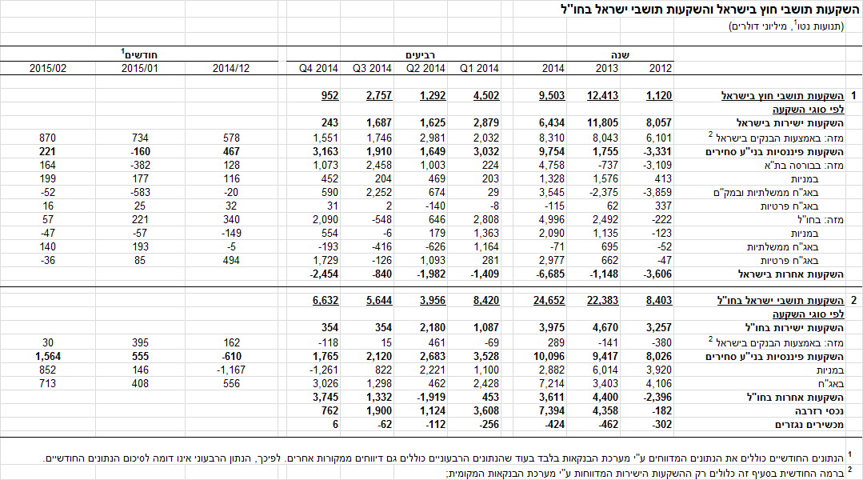

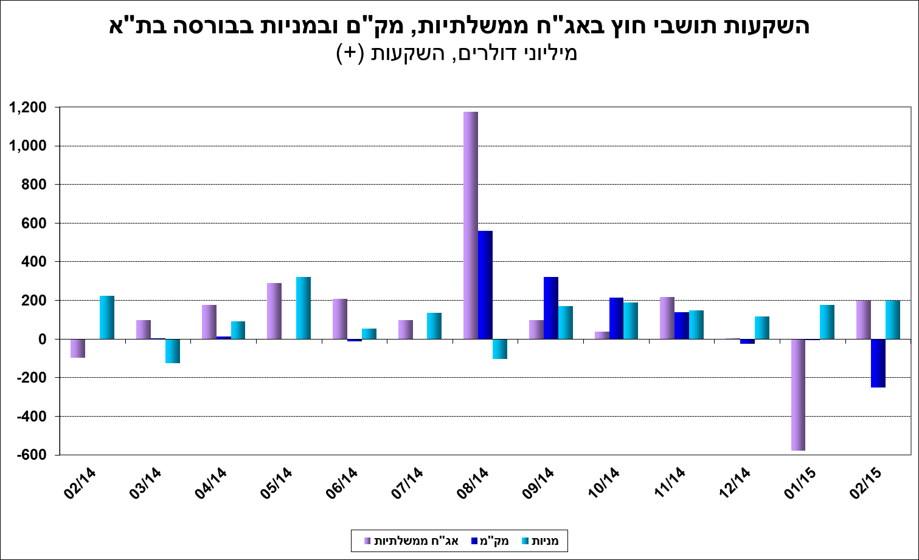

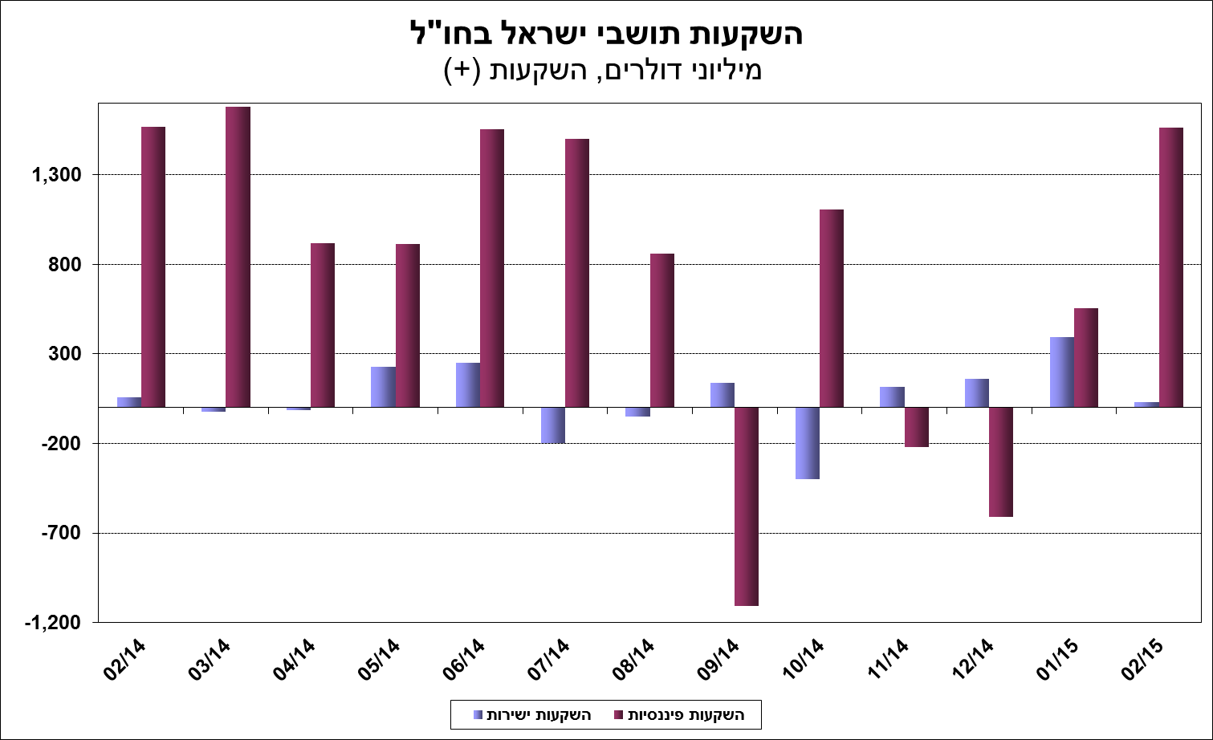

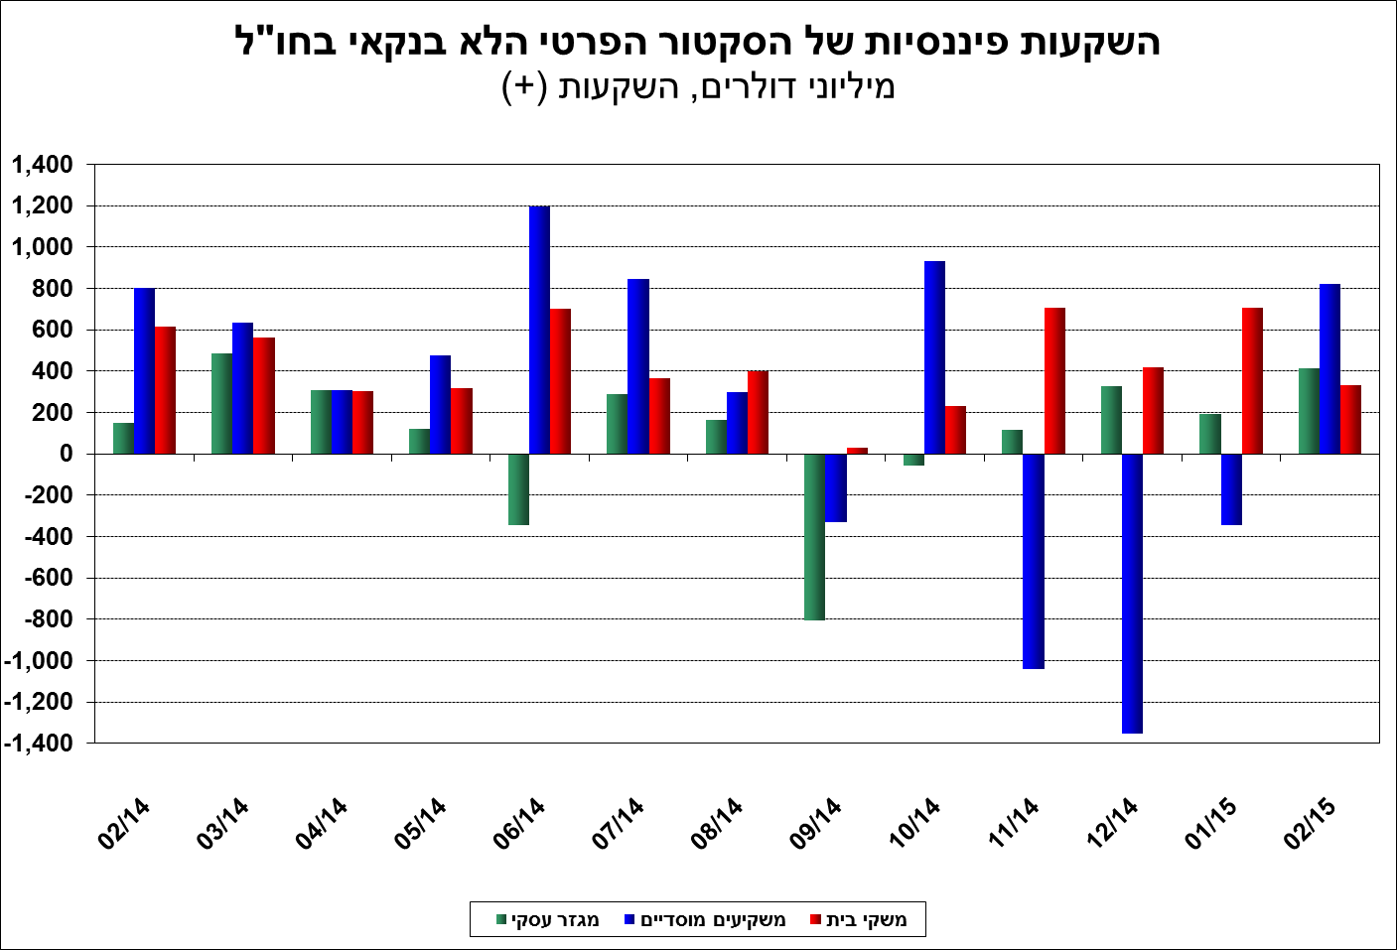

[למידע נוסף בנושא השקעות תושבי חוץ בישראל ותושבי ישראל בחו"ל](https://e.boi.org.il/he/DataAndStatistics/Pages/MainPage.aspx?Level=2&Sid=26&SubjectType=2).